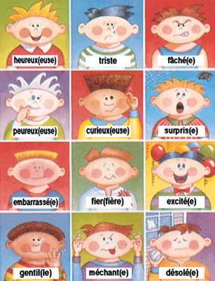DIALOGUE; descriptions 1

- il a des lunettes?
- c’est une femme ?
- elle a des cheveux frisés ?
- il a des cheveux longs ?
- elle a des yeux bleus ?
- il a une barbe ?
- il a une moustache ?
- elle a des cheveux raides ?
- il est suédois ?
- elle est française ?
- il est acteur ?
- elle est actrice ?
- il chante ?
- elle joue au football ?
- c’est un chanteur ?
- c’est une chanteuse ?
- il est vieux ?
- elle est jeune ?
- elle a 40 ans ?
- il est grand ?
- c’est un politique ?
- c’est un ami ?
- il est sportif ?
- il habite en Suède ?
- elle est blonde ?
- il fume ?
- il est beau ?
- elle a une casquette ?
- elle est à la télé ?
- il travaille à l’école ?
- il est vivant ?
- il est mort ?
- il est marié ?
- elle a des enfants ?
- c’est un top-modèle ?

acteur - actrice | chanteur - chanteuse | vieux - jeune
des cheveux raides | des yeux verts | américain
anglais | allemand | norvégien
européen | célibataire | des lunettes
une barbe | des boucles d’oreille | un gros nez
un écrivain | un animateur-télé | il est chauve
exercices des verbes

är |  |  | har
je |  |  | je
tu |  |  | tu
il/elle |  |  | il/elle
nous |  |  | nous
vous |  |  | vous
ils |  |  | ils

- 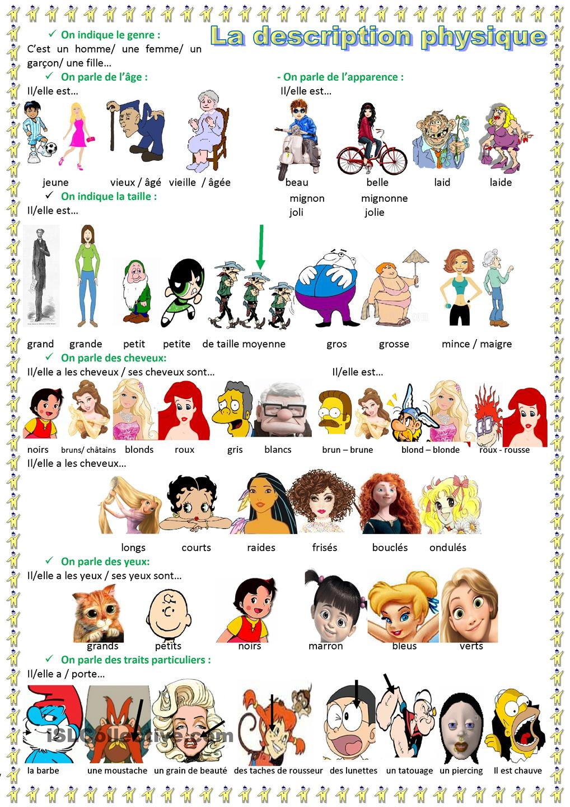har du en mobiltelefon ?
- är du svensk?
- har ni frimärken?
- är ni fransk?
- han har skägg
- hon har glasögon
- du är dum
- han är intelligent
- har du 5 euro?
- är du intelligent?
- har du en syster?
- det är bra
- hur gammal är du?
- jag är...................år
- jag är hungrig
- är du törstig?
- vi är svenska
- hon är ung
- de är små
- han är stor/lång
- han är lärare
- jag har en bror
- vad gör du?
- jag städar
- han sportar
- vad gör han?
- jag vet inte

